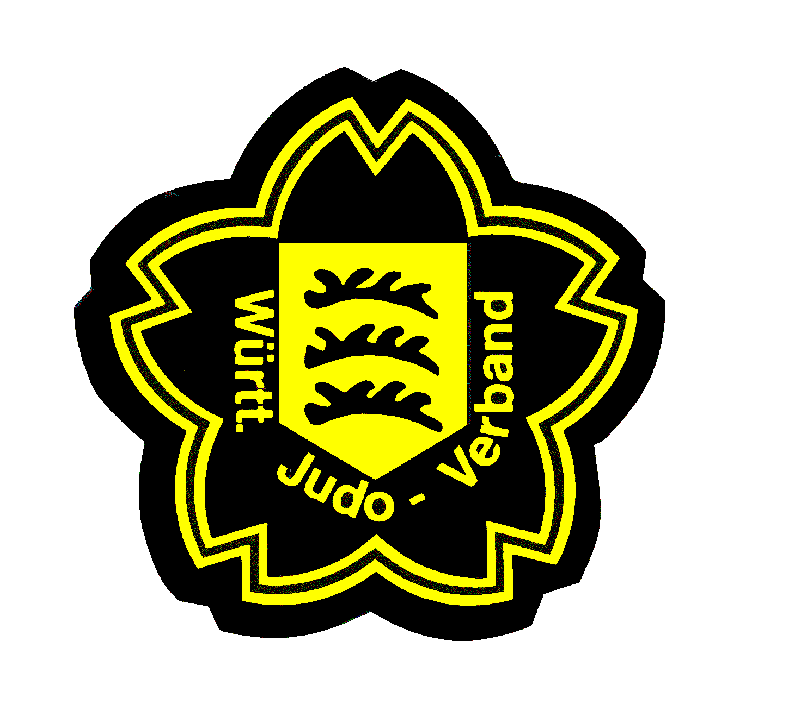 |  |  |  |  |  |  |  |  |  |  |  |  |  |  | Gew. Klasse:  -48 Kg  Datum: 21.10.2018  Ort: Steinheim/Kirchberg
Offizielle WJV Kampfliste |  |  |  |  | Veranstaltung:  Deutsche Pokalmeisterschaften 2018
 | Name, Vorname Verein | Jg | gegen | Sieg |  | UB | gegen | Sieg | UB | gegen | Sieg | UB | gegen | Sieg |  | UB | Siege | UB | Platz
1 | Hojczyk, Greta - SV Winnenden |  | 2 | 0 |  | 0 | 5 | 1 | 10 | 4 | 0 | 0 | 3 | 0 |  | 0 | 1 | 10 | 3
2 | Seifert, Jasmine - KSV Heiligenstadt |  | 1 | 1 |  | 7 | 3 | 0 | 0 | 5 | 1 | 10 | 4 | 0 |  | 0 | 2 | 17 | 3
3 | Ulrich, Mira - JC Mönchengladbach |  | 4 | 1 |  | 10 | 2 | 1 | 10 | 1 | 1 | 10 | 5 | 1 |  | 10 | 4 | 40 | 1
4 | Petersen, Merit - JC Wiesbaden |  | 3 | 0 |  | 0 | 1 | 1 | 7 | 5 | 1 | 10 | 2 | 1 |  | 10 | 3 | 27 | 2
5 | Binder, Fabienne Naomi - JC Neuwied |  | 1 | 0 |  | 0 | 2 | 0 | 0 | 4 | 0 | 0 | 3 | 0 |  | 0 | 0 | 0 | 5

Kampffolge - 5 Teilnehmer: 1 - 2, 3 - 4 // 1 - 5, 2 - 3 // 1 - 4, 2 - 5 // 1 - 3, 4 - 5 // 2 - 4, 3 - 5
Kampffolge - 4 Teilnehmer: 1 - 2, 3 - 4 // 1 - 3, 2 - 4 // 2 - 3, 1 - 4
Kampffolge - 3 Teilnehmer: 1 - 2 // 1 - 3 // 2 - 3

1. | Ulrich, Mira - JC Mönchengladbach
 |  |  |  |  |  | Listenführer:
2. | Petersen, Merit - JC Wiesbaden
3. | Hojczyk, Greta - SV Winnenden
 |  |  |  |  |  | Sportl. Leiter: |  | Frank Doetsch
4. | Seifert, Jasmine - KSV Heiligenstadt
5. | Binder, Fabienne Naomi - JC Neuwied

